广州设计周是中国第一个设计周，2006年在政府主导下诞生，2007年获IFI、ICSID、ICOGRADA 国际三大设计组
织联合认证，全球同步推广发展至今已成长为亚洲首屈一指的设计产业盛会。

广州设计周始终专注于设计师群体的成长赋能和渠道价值开发，秉承“伙伴天下”的运营理念，历经十几年创新发 展，目前已建立起遍布全球超过30个国家、200座城市的广州设计周合作伙伴网络，发起举办了一系列国内领先、 国际知名的设计展会、奖项、论坛和游学活动，是中国乃至全球设计师发现灵感、激发思维、展示成果的重要平
台，被誉为“设计师的家”。

从诞生至今，广州设计周坚定地提出“以商业化推广设计”的运营法则，首创了诸如“365+4(天)”、“设计+品牌”
(D+B,Design+Brands)、 “设计驱动型品牌孵化器”等一系列设计推广与品牌营销活动中独有的B2B 商务运营模
式，已成为目前国内外设计师群体及与其关联的开发商、制造商、品牌商、渠道商等专业群体之间精准且有效的需
求互动营商平台，亦是极具价值力的设计产业资源和文创美学内容运营平台。

十几年来，伴随着中国经济增长模式从“中国制造”到“中国创造”的转变历程，广州设计周走过了一条从唤醒全社 会“赢在设计”、“设计创造价值”的公共意识，到吹响全行业“为中国设计发声”进军号角的蓬勃发展之路。立足当 下、着眼未来，广州设计周希冀以“设计为民生”为价值观，以“当代人居生活美学策源地”为愿景，以“专业化、国际
化、多元化、社会化”为运营特色，着力实现“设计驱动产业升级，产业成就美好生活”的目标与使命。

我们是以“设计驱动产业升级， 产 业成就美好生活”为目标使命的运营机构

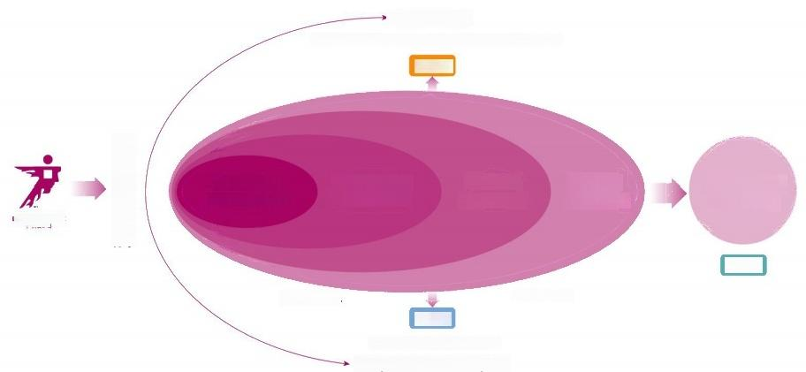
设计师的家
设计选材/设计推广/荣警盘点/视野开拓/学习提升/创意展示/…
设计师

当代人居生活 美学策源地
UNNINOJ DESNEN WEE
广剂读计用

消费者
多元化+社会化
品牌商
渠道拓维/产品设计/品牌升级/…
设计驱动型品牌孵化器
设计产业资源 整合运营平台
首屈一指的 设计产业盛会
文创美学 内容运营商
文创地产 创新策略者
设 计 + 品 牌
专业化+国际化

AUTHORITY
INTERNATIONAL
Innovation
INFLUENCE
领先
i
影响力

● 2006年，由中华人民共和国商务部批准，在广州市人民政府主导下诞生；
● 2010年，与广交会、广州汽车展、广州中小企业展并列为广州会展行业4大名片写入《广州市会展产业发展蓝皮书》,成为广州市政府推动 创意产业发展的示范成果项目，亦当选了每两年一届的广东省工业设计活动周唯一指定承办平台；
● 2011年，荣腐商务部“中国十佳品牌展会项目”;
● 2015年，《中共广州市委广州市人民政府关于加快发展现代服务业的决定》中，广州设计周被列为重点支持的四大特色品牌展会之一；
● 2017年，成为商务部办公厅正式发布的第一批展览业重点企业(展览组织单位);
● 2019年，成为广州市文化创意行业协会会长单位。

国
际

● 2007年，国内唯一获得IFI、ICSID、ICOGRADA国际三大设计组织联合认证，全球同步推广；
● 2007年至今，已与意大利、英国、以色列、荷兰、丹麦、日本、美国、印度等40多个国家使领馆和官方组织机构合作举办过 “意大利设计之夜、丹麦设计交流日、英国设计交流日、低碳设计大赛、以色列设计展、荷兰设计节”等设计文化交流活动。
● 2007年至今，已有意大利、荷兰、希腊、丹麦、以色列、英国、美国、日本、韩国等20逾个国家政府或设计有关商贸组织策划举办历届主宾国 展和环球设计廊组团展，成为国际设计资源进入中国商务推广首选平台之一。
● 2007年至今，广州设计周数十次组织中国设计师和品牌在意大利、美国、加拿大、捷克、韩国、日本等多个国家和地区进行了互动交流和合 作磋商，受邀参与意大利米兰展、IFl全球大会、世界室内设计大会等，2019年发起“世界的中国一广州设计周国际盛典”分别在意大利米兰、 加拿大蒙特利尔巡回举办，引发国际设计界高度关注和热议。
● 2007年至今，广州设计周还联合意大利、德国、美国、阿联酋、新加坡等多个国家的设计组织发起“G+AWARDS 全球设计精英大赛、BDA 包 豪斯现代设计奖、GRP 中意国际设计金指奖、“中国设计+意大利制造”珠宝设计项目等活动，推动中外设计文化交流发展、融合共通。
● 目前，广州设计周全球伙伴联盟网络中海外资源合作机构已覆盖全球近40个国家和地区。

创
行业首个提出”以商业化推广设计“运营法则，推出“设计+品牌”(D+B,Design+Brands) 设计推广与品牌营销的B2B商务运营模式，持续至
新
突破展会定时定点运营局限，首创“365+4(天)“全年无休的运营模式，如今每年在国内外重点城市举办设计主题活动超千场；
设计行业首提“设计师的家”为定位，围绕设计师职业成长的各级需求构建“展会+奖项+论坛+游学+媒介…”全面服务运营体系，十几年来交
互设计师过百万，已在全国180+城市建立设计师服务城市运营分站，对中国设计师群体价值成长发挥了积极推动作用；
●
力
首个提出“设计驱动产业升级、产业成就美好生活”观点并列为目标使命进行实践的设计产业资源运营平台，针对设计关联的泛家居行业首 提“设计驱动型品牌孵化器”定位，2021年筹备组建“超级品牌工作室”,以设计驱动品牌战略升级，孵化美学消费时代的泛家居超级品牌；
●
● 洞察”颜值即正义、内容即价值”的新美学消费时代契机，提出美学内容驱动商业业态升级的观点，推出“超级策展”计划，整合文创美学内容 资源创建人居生活文创美学策展内容IP库，并提炼“公园理念运营法”(公即公众参与，共建内容；园即场景互动、游园体验),组建”超级策 略工作室”赋能服务园区旧改、城市公园、乡村振兴、家居卖场等文创商业地产业态方，提供美学内容运营引流和整体策略规划的服务。

● 中国第一个设计周，发展至今已成长为亚洲首屈一指的设计产业盛会；
● 历经16年发展，广州设计周通过每年的设计展会、遍布全国上百座城市的上千场路演活动，汇聚近百万甲方业主、设计师、工程商、渠道 商、媒体人士等专业人群进行互动交流，累计直接互动影响覆盖的设计产业上下游资源专业人群过1000万，间接影响触达人群不计其数；
凭借“365+4(天)”全年无休运营模式，广州设计周每年活动足迹遍布全国近200座城市以及海外重点国家和地区，期间直接和间接带动的 商贸合作、消费拉动的经济价值巨大。仅2021广州设计周展会筹备和举办期间给广州带来消费价值过10亿,直接和间接带动泛家居行业的 商贸价值保守估计过百亿；
● 目前广州设计周媒体联盟网络已覆盖全球设计领域超4000+,Google 检索词条量高达4.5亿条、百度检索词条量3亿条，抖音、微博、小红 书、微信热词超3000千万；
● 十几年来，广州设计周走过了一条从唤醒全社会“赢在设计”、“设计创造价值”的公共意识，到吹响全行业“为中国设计发声”进军号角的蓬勃 发展之路。

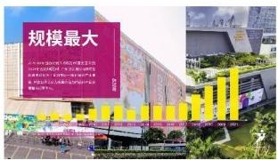
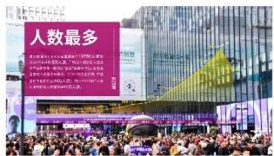
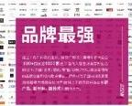
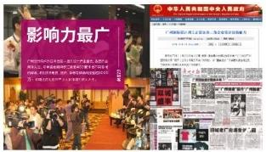

·

运 营 内 容 OPERATION CONTENTS

1.0 设计展会运营
亚洲首屈一指的设计产业盛会

作为中国第一个“设计+选材”(D+B,Design+Brands) 为策展主题的大型B2B 展，广州设计周专注于设计师渠道价值开 发，及推动设计师与品牌商的对接合作，是中国最早、规模最大、人数最多、品牌最强、大咖最齐、活动最丰富、影响力最 广的“设计+选材”博览会。

旨在通过组织、汇聚国内外设计产业链上、中、下游优质资源，为产业关联的投资商、发展商、设计师、供应商、分销商等
专业群体构建了精准、有效的市场营销、趋势发布等需求互动的交易促进平台。

经过十几年的迭代生长，如今每年有来自全球20+国家逾1000家适于当代人居生活美学新业态的设计/文创/艺术/潮流/ 智能/软装/材料/高定等领域的品牌企业和机构联合展出，发布新产品、新技术、新趋势；同时，广州设计周联合诸多超级 策展人会围绕“设计+材料美学”、“设计+空间美学”、“设计+艺术美学”、“设计+潮流美学”、“设计+生活美学”五个美学领域 举行数十个主题内容策展，以及广州设计周旗下涵盖“新商业/文创/地产/设计/艺术/时尚/潮玩/人工智能/生活美学”等领 域逾百场精彩活动亦将同期举办，参展品牌专业度、展品品类丰富度，策展内容精彩度、活动题材多元度均已领先亚洲， 被誉为亚洲设计产业第一规模大展。

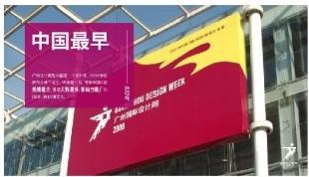
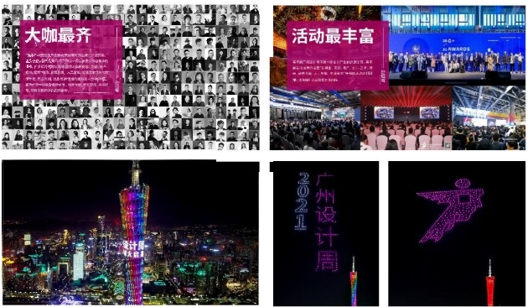

以上内容仅为本文档的试下载部分，为可阅读页数的一半内容。如要下载或阅读全文，请访问：https://d.book118.com/257141011104006033

